Escuela Normal de Educación Preescolar

Licenciatura en Educación Preescolar

Ciclo escolar 2020 – 2021

Maestra: Silvia Erika Sagahon Solís

Curso: Artes Visuales

Alumna: Victoria Nataly Lopez Venegas

“Mi representación artística y evaluación por equipos”

Tercer grado Sección B #8

Saltillo, Coahuila a 16 de mayo del 2021

De acuerdo con la técnica establecida por equipo, de manera individual DESCRIBIRÁN qué representación artística realizarán, materiales a utilizar, tiempos, espacio etc. cómo poder enfocarlo en nivel preescolar.

Para empezar con este trabajo quiero primero comentar el nombre de la técnica que escogí que es el de Acuarela, acrílica y un poco el Óleo, en este caso no ando hablando de una técnica mixta porque no pondré ambas en una sola presentación, sino que cada una tendrá su respectivo trabajo y habrá una inclinación hacia las acuarelas y la pintura acrílica.

Los materiales que voy a utilizar serian: dos lienzos, dos tablas (aún no tengo las medidas exactas de ambos), dos hojas de papel, pintura acrílica, acuarelas, pintura de oleo y pinceles de diferentes tamaños. En donde plasmare o hare uso de la pintura tendré ya hecho un dibujo que será la base para la colocación de la pintura.

La representación artística se basará también en el ser humano y el árbol, como vimos en la presentación de mi equipo, cada persona tiene una manera diferente de plasmar ambas cosas ya que a base de ello se hacen interpretaciones o se plasman los sentimientos que el dibujante o artista tiene en el momento en el cual se realiza la obra.

En cuanto a mis tiempos inicialmente será preparar toda el área en el que voy a trabajar, segundo tener listo los pinceles y el agua o aceite necesario para el uso de las pinturas, tener a la mano los lienzos o los materiales donde será usada la pintura. Durante todo esto será el lavado de los pinceles, el secado y el cambio de colores. Para finalizar es el acomodamiento de todas las pinturas y pinceles que tengo en su respectiva caja o estuche y tirar el agua y aceite usados.

En cuanto a mi espacio en mi hogar será usada la parte del comedor ya que es el lugar más cómodo para mí, en cuanto ambientación igual quiero usar canciones que me mantienen concentrada e inspirada y que son en ocasiones bandas sonoras de películas, canciones de intros o que son parte de animes que observo (caricaturas de origen japones) o piezas clásicas de piano, violín etc.

Ahora vamos con lo mas importante, como considero que podríamos enfocarlo al preescolar, como fue mencionado durante la clase, a los niños principalmente no podríamos dejarles trabajar con lo que incluye el uso del oleo porque no es solo la pintura como tal sino que lleva algunos materiales como aceite para diluir entre otras técnicas que son puestas al óleo. En cuanto a la acuarela y la pintura acrílica es mas accesible y menos peligrosas para un niño en etapa de preescolar el usarlas con la mano o los pinceles aunque siempre debe de haber una observación para que no se manchen etc. Los niños pueden usar estas pinturas para tener un contacto mas directo y hasta mas sencillo al momento de estar pintando un espacio en blanco o tener una guía como un dibujo y que ellos vayan usando los colores que ellos consideren. Dentro de esto con las pinturas pueden aprender sobre las combinaciones de tonos y colores, sobre los colores primarios y como entre ellos forman los secundarios, como parte final igual los niños con estas pinturas pueden observar como se hace el uso de los colores negro y blanco para aclara y oscurecer los colores.

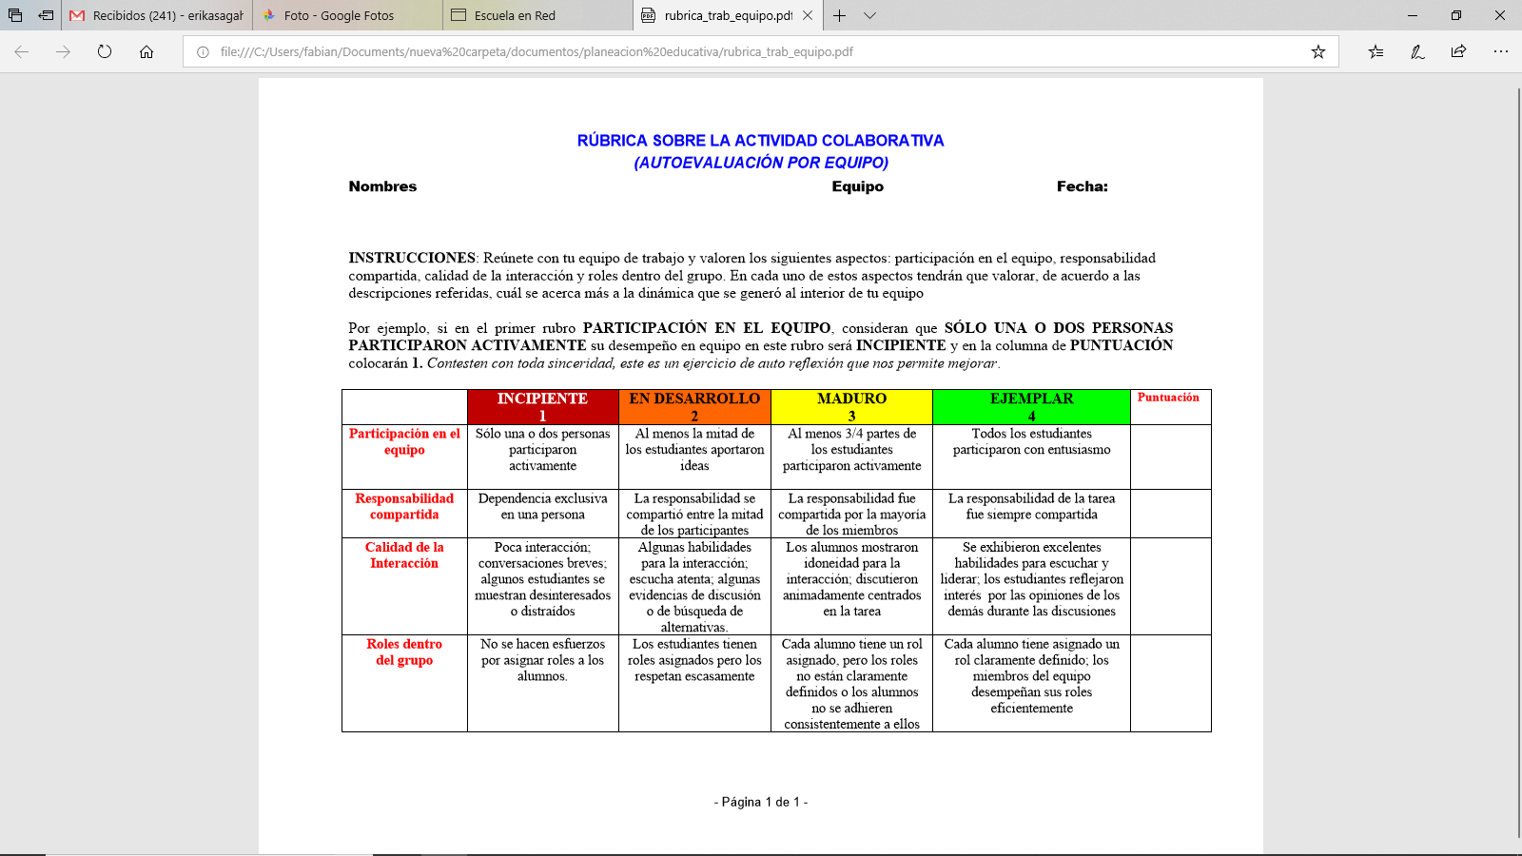

4

4

4

4